**IMAGEN PRENDA SUPERIOR**



**IMAGEN PRENDA INFERIOR**

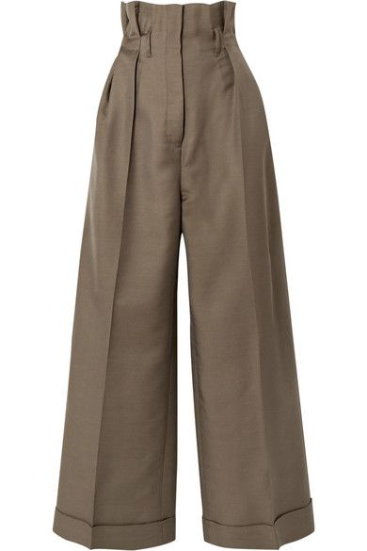

**IMAGEN PRENDA ENTERIZA**

